RENCONTRE AVEC LES EDITIONS « SUN SUN » ( article rédigé par Hannah Solere et Lou Esteve TG5 )

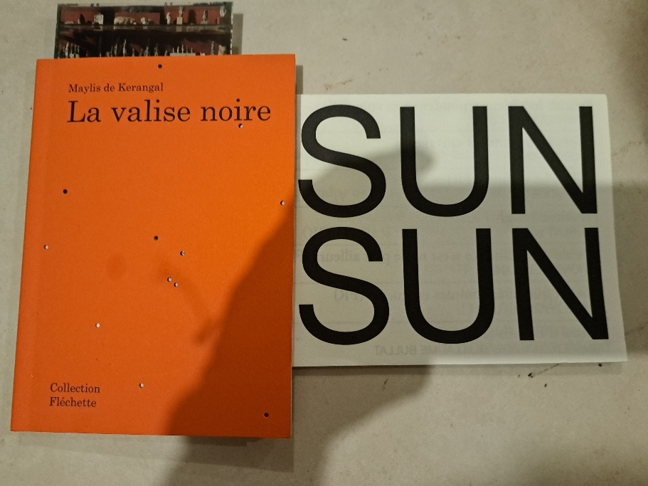
Lors de la Comédie du Livre se déroulant à Montpellier, nous avons découvert la maison d’éditions « Sun / Sun Éditions », qui place la photographie au centre de son travail. Ce concept très original nous a été présenté et expliqué par les éditeurs ravis de nous parler de leur travail :
de la mise en page aux méthodes utilisées.
La nouvelle collection « Fléchette » nous a particulièrement marquées. Avec une couverture s’inspirant des documentaires, cette collection propose une communication entre une photographie, une image parfois très ancienne (comme la première photo en couleur datant d’il y a 100 ans), et un texte moderne (une « hybridation »). Dès la première page, nous avons ainsi accès à une petite image détachable, à partir de laquelle l’auteur a écrit son histoire qui peut alors nous suivre tout au long de la lecture et servir de marque page.
Pour le choix des auteurs, il s’agit d’après les éditeurs d’un choix « mutuel, réciproque », car l’auteur les choisit aussi en retour grâce à leur vision commune et par exemple Maylis de Kerangal a publié dans la nouvelle collection « Fléchette » sa nouvelle intitulée La valise noire.

Hannah Solere et Lou Esteve TG5

